**Scellé Universel XL 400 avec Tear-off**

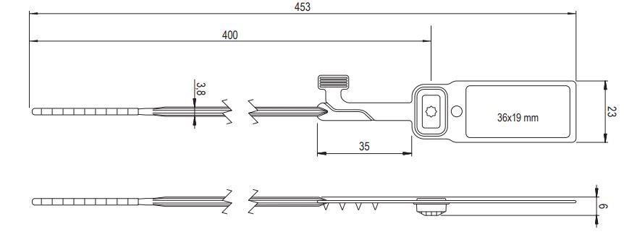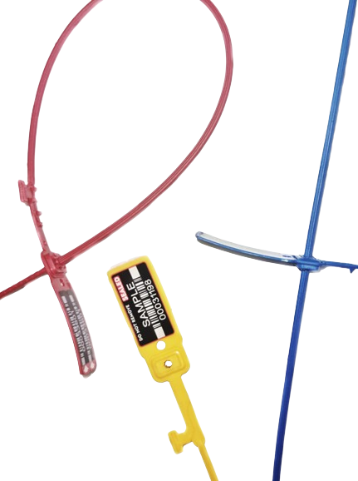

INFORMATIONS COMPLEMENTAIRES :

Conditions d’utilisation : De – 30°C à + 40°C

Résistance : 25 kg

Coloris : Rouge, Vert, Bleu, Jaune, Blanc, Orange

Insert : Métallique

Marquage : Sur aplat noir

Type de marquage : Logo – Nom –Numérotation – Code-barres

Conditionnement : Barette de 10 pièces – Carton de 1 000 pièces

Domaines d’applications :

Banque et transport de fonds - Industrie agroalimentaire - Industrie chimique et pharmaceutique – Médical – Recyclage - Sécurité et défense - Transport et logistique

PLAN

UTILISATION :

Serrage Manuel, dépose sans outil

MATIERE :

Polypropylène

NATURE :

A serrage progressif

NATURE DE LA TIGE :

Cylindrique Lisse

DIAMETRE DE LA TIGE :

Ø 3.8 mm

LONGUEUR :

Hors-tout = 453 mm - Utile = 320 mm

DIMENSIONS DE LA PLATINE :

60 x 23 mm

OPTION :

Avec ou sans étiquette autocollante au verso

Option :

Avec ou sans étiquette autocollante au verso

**DEJOIE** - 10 Boulevard de la Liberté C.S. 88411 44184 Nantes Cedex 4

Tél : +33 (0)2 40 46 22 24 - Fax : +33 (0)2 40 46 22 12 - [contact@dejoie.com](mailto:contact@dejoie.com)

Tél : +33 (0)2 40 46 22 24 - Fax : +33 (0)2 40 46 22 12 - [contact@dejoie.com](mailto:contact@dejoie.com)